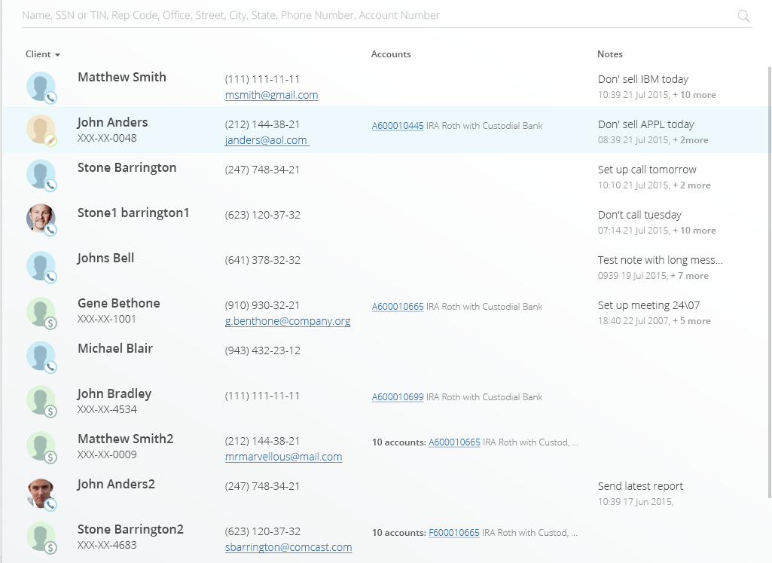

1. Отобразить несколько записей в таблице с информацией о клиентах (**постараться по максимуму повторить дизайн на скриншоте**).

2. Сделать полнотекстовый поиск с фильтрацией по всем полям таблицы.

Пример: при вводе “John” в поле поиска получаем записи, содержащие “John Anders”, “Johns Bell”, “John Bradley”, “John Anders2”. Возможна подсветка совпадений.

3. Сортировка по столбцам.

4. Добавление новой записи при клике на кнопку 'Add new client' с помощью модального окна или отдельной страницы.

5. Обеспечить скрывание колонки ‘Notes’ для малых разрешений (1024x768 и меньше).

6. ОПЦИОНАЛЬНО: По нажатию на строчке показывать доп. информацию справа.